**THÀNH PHỐ HỒ CHÍ MINH**

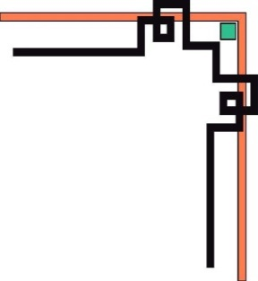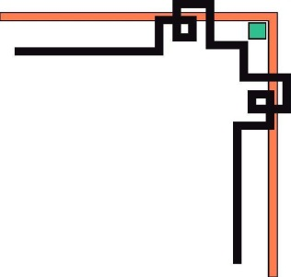

**TRƯỜNG ĐẠI HỌC SÀI GÒN**

**Lab 03**

**Project Plan**

**Hệ thống Quản lý Khách sạn:**

**Tự động hóa & Tối ưu vận hành**

*Sinh viên thực hiện:*

Lý Quốc Thành – 3121411194

Khưu Minh Khoa – 3121411102

Nguyễn Hoàng Chương – 3121411030

Phùng Phạm Quang Duy – 3121411042

Thành phố Hồ Chí Minh, tháng 2 năm 2025

Mục lục

**1.** **Phân công nhiệm vụ** 3

**2.** **Kế hoạch làm việc** 3

**3.** **Cập nhật và đánh giá** 4

**4.** **Công cụ hỗ trợ** 4

1. **Phân công nhiệm vụ**

|  |  |  |
| --- | --- | --- |
| **Thành viên** | **Vai trò** | **Nhiệm vụ** |
| Lý Quốc Thành | Leader | Quản lý tiến độ dự án, tổng hợp báo cáo, kiểm thử hệ thống |
| Nguyễn Hoàng Chương | Backend Developer | Xây dựng API, thiết kế và quản lý cơ sở dữ liệu |
| Khưu Minh Khoa | Frontend Developer | Thiết kế giao diện, kết nối API, tối ưu UI/UX |
| Phùng Phạm Quang Duy | Tester & Documentation | Kiểm thử hệ thống, ghi nhận lỗi, viết tài liệu hướng dẫn |

1. **Kế hoạch làm việc**

|  |  |  |  |
| --- | --- | --- | --- |
| Giai đoạn | Nội dung | Chế phẩm | Thời gian dự tính |
| 1 | Phân tích yêu cầu, khảo sát hiện trạng | Báo cáo phân tích yêu cầu | 2 tuần |
| 2 | Thiết kế giao diện, cơ sở dữ liệu | Mô hình ERD, wireframe UI | 2 tuần |
| 3 | Xây dựng Backend (API, Database) | API RESTful, CSDL hoàn chỉnh | 2 tuần |
| 4 | Xây dựng Frontend, kết nối API | Giao diện hoàn chỉnh, kết nối dữ liệu | 2 tuần |
| 5 | Kiểm thử hệ thống và sửa lỗi | Báo cáo lỗi, phiên bản cập nhật | 1 tuần |
| 6 | Hoàn thiện tài liệu và báo cáo | Hướng dẫn sử dụng, báo cáo tổng kết | 1 tuần |

1. **Cập nhật và đánh giá**

* **Dự kiến cập nhật Project Plan sau mỗi giai đoạn** để phản ánh tiến độ thực tế và điều chỉnh nếu cần.
* **Leader chịu trách nhiệm theo dõi tiến độ** và nhắc nhở thành viên hoàn thành nhiệm vụ đúng hạn.
* **Định kỳ họp nhóm hàng tuần** để đánh giá tiến độ và giải quyết vấn đề phát sinh.

1. **Công cụ hỗ trợ**

* **Quản lý mã nguồn**: GitHub
* **Quản lý công việc**: : Zalo/Discord
* **Công cụ phát triển**: PyCharm, VS Code, Postman, Docker
* **Trao đổi nhóm**: Zalo/Discord

Dự án sẽ được triển khai theo kế hoạch trên và có thể được điều chỉnh linh hoạt theo thực tế.